EJERCICO 5
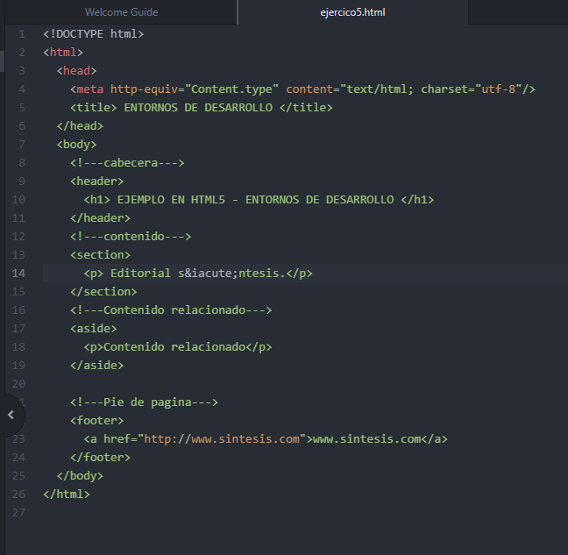
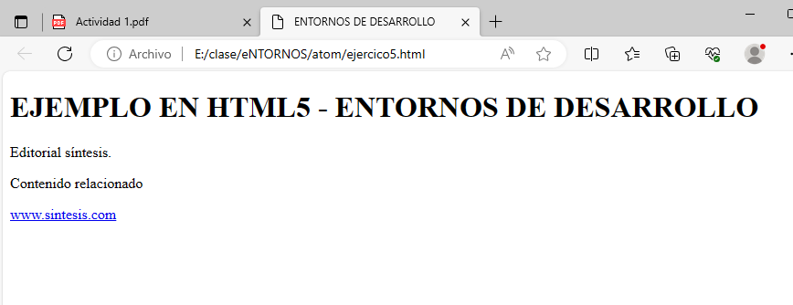

EJERCICIO 7
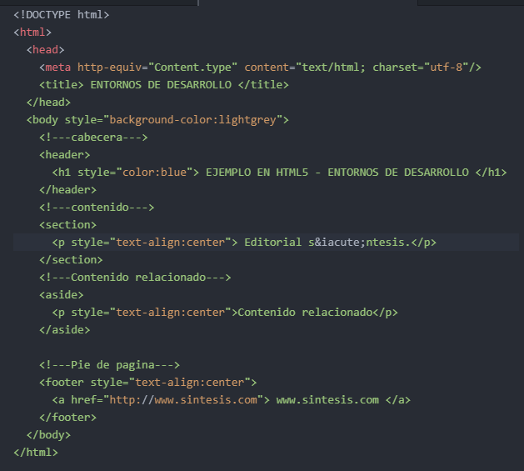
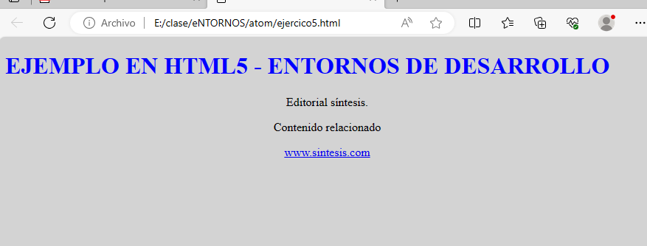

EJERCICIO 4
Los mejores IDEs que se pueden usar en ReactJS son los siguientes:
- Visual Studio:
Es una plataforma de programación proporcionada por Microsoft y viene con algunas características excelentes. Las ventajas que nos puede proporcionar son: Es gratis, está disponible para Windows, Mac OS y Linux y viene con muchos complementos gratuitos.

- Atom:
Es un editor de texto moderno que puede ayudarlo a desarrollar una aplicación React Native de manera asombrosa. Ventajas que tiene son: El administrador de paquetes integrado es excelente. La función de autocompletado inteligente reduce significativamente el tiempo de desarrollo y la interfaz sencilla para aprender y usar

- Nuclide:
Es un paquete que está construido sobre el editor Atom. La principal funcionalidad de esta herramienta es aumentar las características o usabilidad de Atom, y lo hace de manera significativa.

